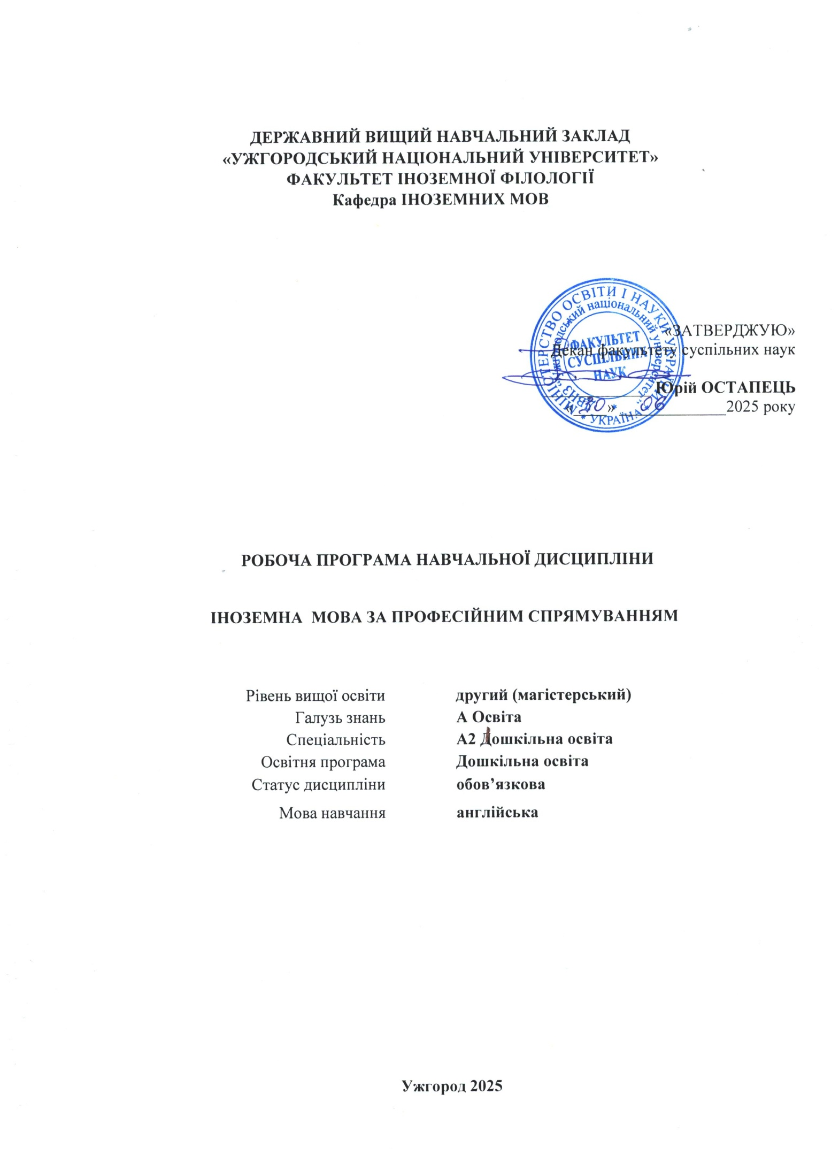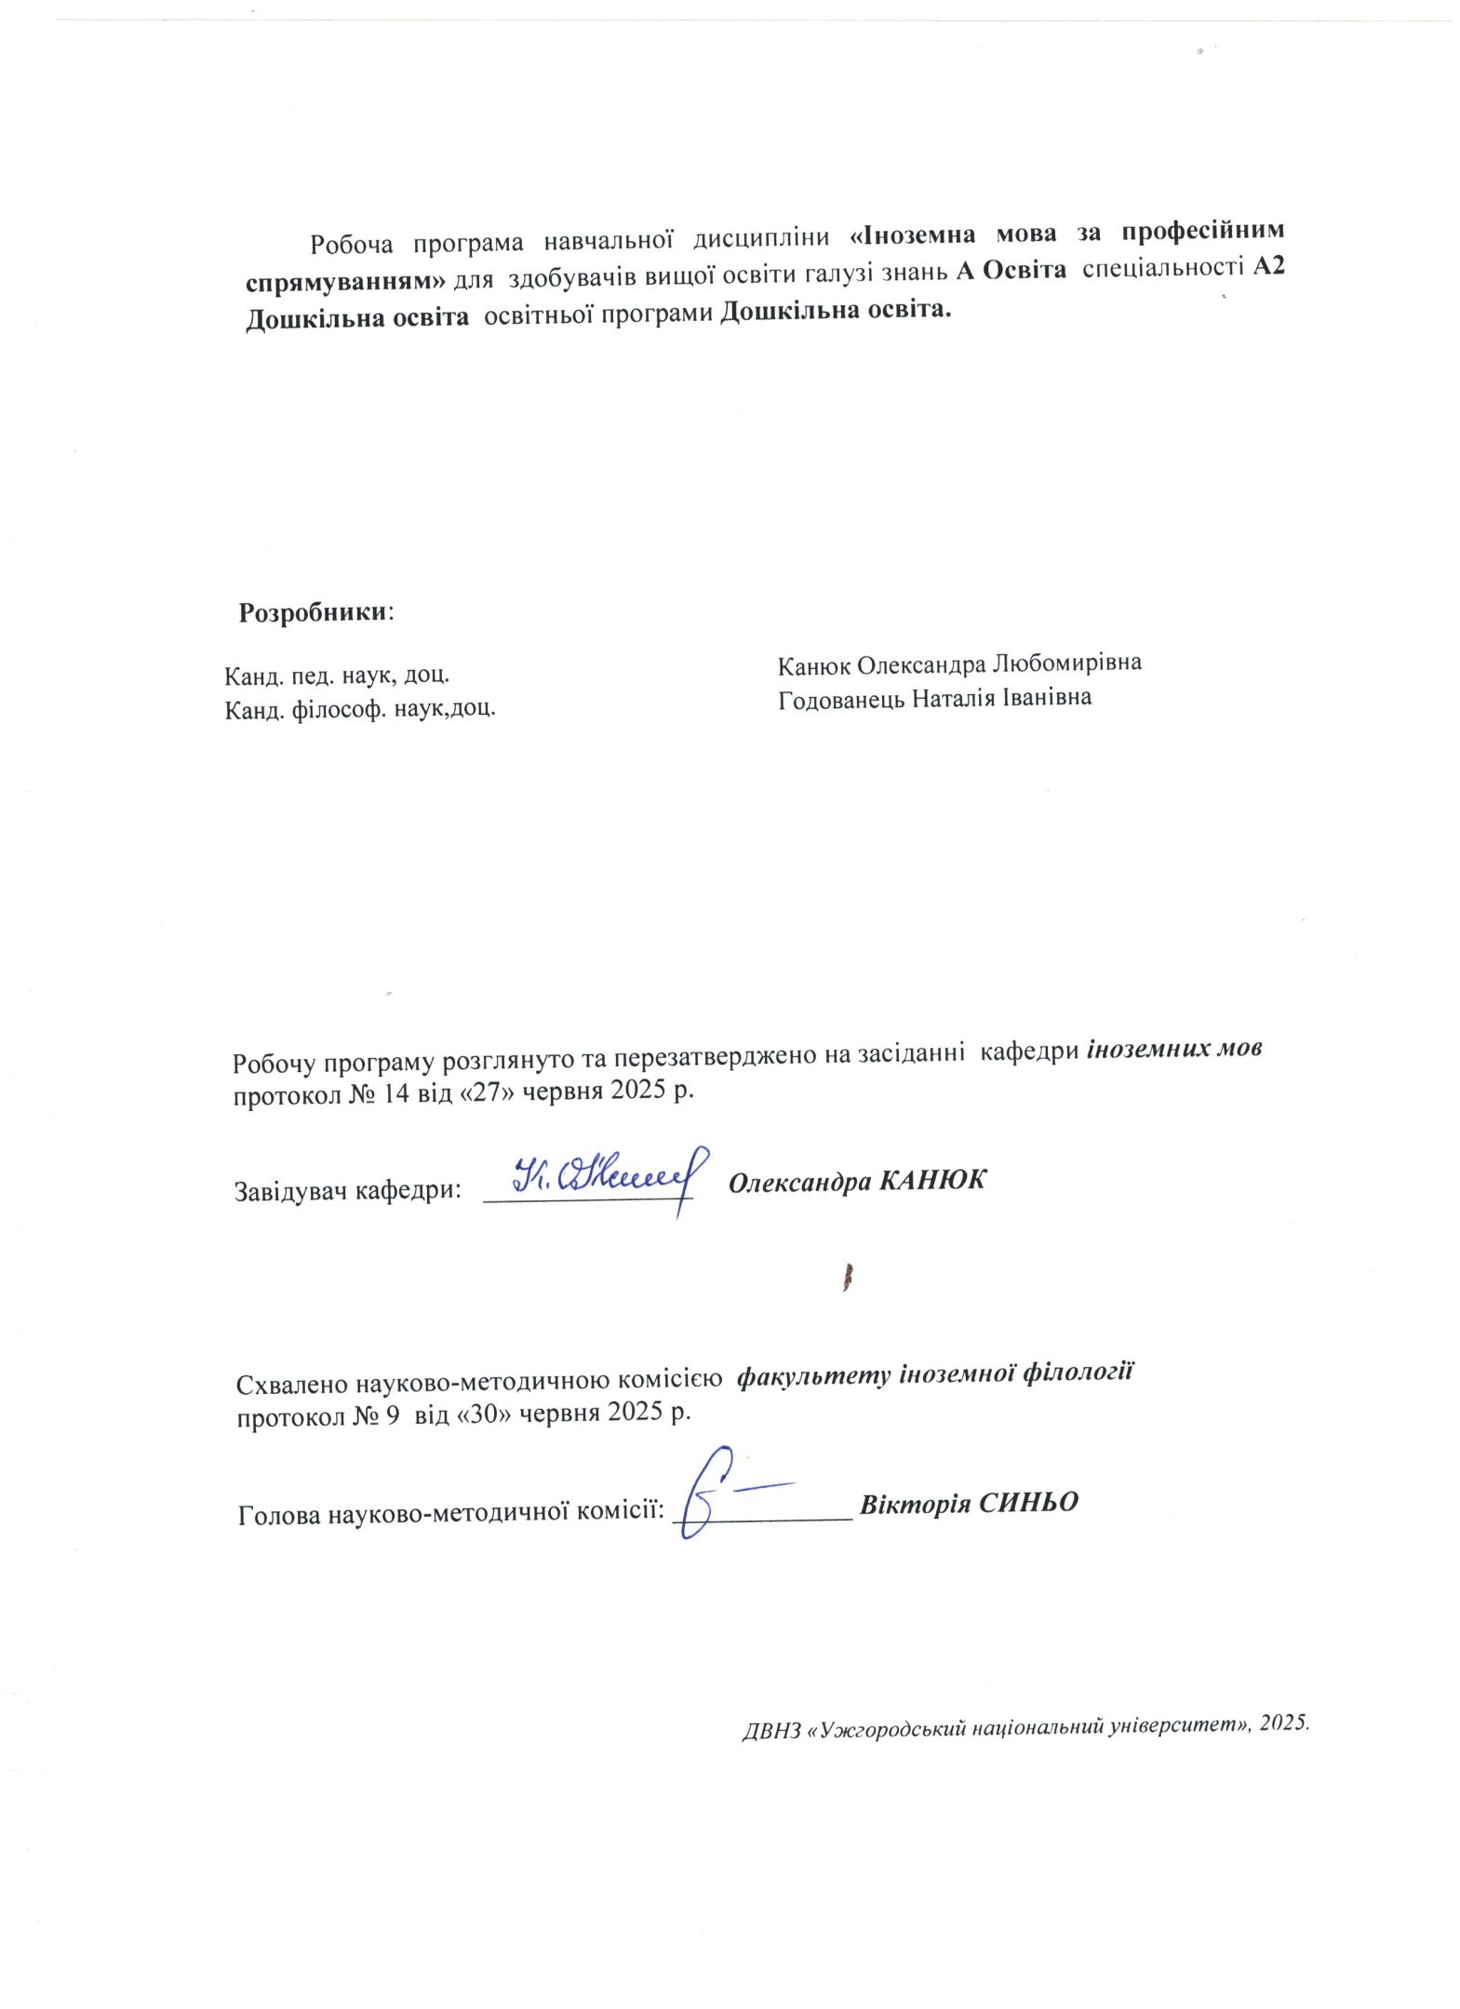

- ОПИС НАВЧАЛЬНОЇ ДИСЦИПЛІНИ

Найменування показників | Розподіл годин за навчальним планом
Найменування показників | Денна форма навчання | Заочна форма навчання
Кількість кредитів ЄКТС – 3 | Рік підготовки:
Загальна кількість годин – 90 | 1-й |  | 1-й
Кількість модулів – 1 | Семестр:
Тижневих годин для денної форми навчання: 2  аудиторних – 36  самостійної роботи студента – 54 | 1-й |  | 1-й
 | Лекції:
 | 0 |  | 0
 | Практичні (семінарські):
 | 0 |  | 0
Вид підсумкового контролю:  залік | Лабораторні:
Вид підсумкового контролю:  залік | 36 |  | 10
Форма підсумкового контролю:  усна | Самостійна робота:
Форма підсумкового контролю:  усна | 54 |  | 80

- МЕТА НАВЧАЛЬНОЇ ДИСЦИПЛІНИ

Метою вивчення навчальної дисципліни «Іноземна мова за професійним спілкуванням» є формування у студентів іншомовної комунікативної компетенції у сфері професійного спілкування в усній і письмовій формах у процесі навчання, виховання, освіти і розвитку особистості студента. Вона полягає у практичному оволодінні студентами різними видами мовленнєвої діяльності відповідно до профілю майбутньої професії: інформаційних засобів, опрацювання фахової літератури, адекватне сприйняття іноземних джерел на міжнародному рівні; користування усним монологічним та діалогічним мовленням у межах професійної тематики, переклад з іноземної мови на рідну спеціалізованих матеріалів, вміння підготуватися до участі у міжнародних зустрічах, конференціях, семінарах.

Відповідно до освітньої програми «Дошкільна освіта», вивчення дисципліни сприяє формуванню у здобувачів вищої освіти таких компетентностей:

Інтегральна компетентність: Здатність компетентно розв’язувати складні задачі й проблеми в організації та моніторингу освітнього процесу в системі дошкільної освіти або в процесі навчання фахівців із дошкільної освіти в закладах вищої освіти, що передбачає проведення досліджень, та/або здійснення інновацій у ситуаціях, що характеризуються невизначеністю умов і вимог.

Загальні компетентності (КЗ):

КЗ-5. Здатність працювати в команді.
КЗ-6. Цінування та повага різноманітності та мультикультурності.

Спеціальні (фахові) компетентності:

КС-3. Здатність до психолого-педагогічного керівництва особистісним розвитком дітей раннього і дошкільного віку, зокрема, дітей з особливими освітніми потребами.
КС-6. Здатність здійснювати просвітницьку діяльність з метою підвищення психолого-педагогічної компетентності вихователів, батьків, громадськості.
КС-7. Здатність до організації співпраці закладу дошкільної освіти з різними соціальними інституціями, категоріями фахівців до партнерства з батьками.
КС-9. Здатність до самоосвіти, самовдосконалення, самореалізації в професійній діяльності та до конкурентної спроможності на ринку праці.
КС-10. Здатність до професійного спілкування, в тому числі в полікультурному середовищі.
КС-13. Застосовувати сучасні освітні технології, зокрема дистанційні, активні методи; проводити освітню і освітньометодичну роботу з усіх видів навчальних занять у вищій школі; розробляти індивідуальні траєкторії розвитку здобувачів освіти

3. ПЕРЕДУМОВИ ДЛЯ ВИВЧЕННЯ НАВЧАЛЬНОЇ ДИСЦИПЛІНИ

Відповідно до освітньо-професійної програми «Дошкільна освіта» передумов вивчення навчальної дисципліни «Іноземна мова за професійним спрямуванням» немає.

- ОЧІКУВАНІ РЕЗУЛЬТАТИ НАВЧАННЯ

Відповідно до освітньої програми «Дошкільна освіта» вивчення навчальної дисципліни повинно забезпечити досягнення здобувачами вищої освіти таких програмних результатів навчання (ПРН):

Програмні результати навчання | Шифр ПРН
Критично осмислювати концептуальні засади, цілі, завдання, принципи функціонування дошкільної освіти в Україні. | ПРН 1
Впроваджувати інформаційні та комунікаційні технології і генерувати нові ідеї в організації освітнього процесу закладів дошкільної освіти різного типу. | ПРН 2
Встановлювати взаємодію з різними соціальними інституціями, категоріями фахівців та батьками з метою забезпечення якості дошкільної освіти, реалізації дослідницьких та інноваційних проектів. | ПРН 3
Аналізувати й порівнювати результати педагогічного впливу на індивідуальний розвиток дитини раннього і дошкільного віку в різних видах діяльності. | ПРН 4
Організовувати методичний супровід освітньої діяльності в мультикультурному середовищі закладу дошкільної освіти для формування в дітей поваги до різних національностей та здатності до взаємодії. | ПРН 5
Знати і використовувати в практичній професійній і дослідницькій діяльності законодавчу базу дошкільної освіти. | ПРН 7
Виявляти та відтворювати в практичній діяльності вихователя закладу дошкільної освіти передовий педагогічний досвід та результати досліджень, в тому числі і власних. | ПРН 8
Володіти уміннями й навичками аналізу, прогнозування, планування, організації освітнього процесу в закладі дошкільної освіти з урахуванням принципів дитиноцентризму, здоров’язбереження, інклюзії, розвивального навчання, особистісно-орієнтованого підходу, суб’єкт-суб’єктної взаємодії. | ПРН 10
Забезпечувати ефективну комунікацію, в тому числі в умовах полікультурного середовища. | ПРН 13
Впроваджувати інноваційні методи навчання, прийоми, технології в організацію освітнього процесу в закладах дошкільної і вищої освіти. | ПРН 15

Очікувані результати навчання, які повинні бути досягнуті після опанування навчальної дисципліни «Іноземна мова за професійним спрямуванням»:

Очікувані результати навчання з дисципліни | Шифр ПРН
Здатність критично аналізувати іноземні наукові та освітні джерела, що стосуються концептуальних засад дошкільної освіти. Вміння порівнювати українську систему дошкільної освіти з міжнародними моделями, використовуючи іноземну мову для доступу до світових практик. | ПРН 1
Використання іноземної мови для опанування новітніх інформаційно-комунікаційних технологій, які сприяють організації освітнього процесу. Здатність аналізувати та застосовувати найкращі міжнародні практики, літературу та дослідження з іноземних джерел для впровадження інновацій у освітній процес. | ПРН 2
Вміння ефективно спілкуватися іноземною мовою з різними соціальними інституціями, фахівцями та батьками, використовуючи професійну лексику. Здатність залучати батьків до процесу навчання і розвитку дітей, підтримуючи відкриту та ефективну комунікацію з метою забезпечення якості дошкільної освіти, реалізації дослідницьких та інноваційних проектів. | ПРН 3
Вміти аналізувати й порівнювати результати педагогічного впливу на індивідуальний розвиток дитини раннього і дошкільного віку в різних видах діяльності. | ПРН 4
Навчитися організовувати методичний супровід освітньої діяльності в мультикультурному середовищі закладу дошкільної освіти для формування в дітей поваги до різних національностей та здатності до взаємодії. | ПРН 5
Знати і використовувати в практичній професійній і дослідницькій діяльності законодавчу базу дошкільної освіти. | ПРН 7
Виявляти та відтворювати в практичній діяльності вихователя закладу дошкільної освіти передовий педагогічний досвід та результати досліджень, в тому числі і власних. | ПРН 8
Володіти уміннями й навичками аналізу, прогнозування, планування, організації освітнього процесу в закладі дошкільної освіти з урахуванням принципів дитиноцентризму, здоров’язбереження, інклюзії, розвивального навчання, особистісно-орієнтованого підходу, суб’єкт-суб’єктної взаємодії. | ПРН 10
Забезпечувати ефективну комунікацію, в тому числі в умовах полікультурного середовища. | ПРН 13
Впроваджувати інноваційні методи навчання, прийоми, технології в організацію освітнього процесу в закладах дошкільної і вищої освіти. | ПРН 15

5. ЗАСОБИ ДІАГНОСТИКИ ТА КРИТЕРІЇ ОЦІНЮВАННЯ
РЕЗУЛЬТАТІВ НАВЧАННЯ

Методи навчання
Методи навчання – це способи спільної роботи викладача і студентів, спрямовані на засвоєння студентами теоретичних знань, придбання практичних навичок і умінь, розвиток у них пізнавальних здібностей, формування високих моральних, ділових та професійних якостей.
При проведенні практичних занять з дисципліни «Іноземна мова за професійним спрямуванням» застосовують словесні (розповідь, пояснення, бесіда), інноваційні(мозковий штурм, робота в групах), наочні(ілюстрація, демонстрація) та практичні(виконання вправ) методи навчання.

Засоби оцінювання та методи демонстрування результатів навчання

Засобами оцінювання та методами демонстрування результатів навчання з навчальної дисципліни є: нанакопичувальна бально-рейтингова система, що передбачає оцінювання студентів за усі види ауаудиторної та поза аудиторної навчальної діяльності, спрямовані на опанування навчального нанавантаження з освітньої програми: поточні контроль та оцінювання, поетапний, модульний, піпідсумковий контроль; залік, презентації, проміжне та підсумкове оцінювання знань відбувається на заззасадах орієнтованого особистісного підходу з використанням сучасних методик та практик.

Форми контролю та критерії оцінювання результатів навчання
Методи контролю та самоконтролю (поточний контроль): методи усного контролю; методи письмового контролю та самоконтролю.
Поточний контроль знань здійснюється шляхом усного опитування вивчених тем курсу, усного та письмового перекладу з іноземної мови на українську і навпаки, написання самостійних і контрольних робіт, виконання тестових завдань.
Метою поточного оцінювання знань студентів є виявлення їх рівня володіння комунікативними компетентностями відповідно до вимог навчальної програми «Іноземна мова за професійним спрямуванням».
Завданнями поточного оцінювання є виявлення рівня володіння:
- навичками письма;
- навичками говоріння (діалогічного і монологічного);
- навичками читання;
- навичками розуміння на слух іншомовного тексту;
- граматичним матеріалом;
- активним словником змістових модулів.
Форми поточного контролю включають усне опитування студентів на лабораторних заняттях, презентації та рольові ігри за темами змістових модулів, написання есе, особистого листа та резюме, поза-аудиторне читання та його захист тощо. Крім цього, поточний контроль охоплює такі вибіркові форми самостійної роботи, як: доповідь на студентській науковій конференції, підготовка наукової роботи тощо.
Форма модульного контролю: проводиться з метою визначення стану успішності здобувачів вищої освіти за період теоретичного навчання. Підсумковий модульний контроль знань студентів здійснюється через проведення аудиторних письмових контрольних робіт та/або усного опитування, та/або комп’ютерного тестування.
Форма підсумкового семестрового контролю: Підсумковий семестровий контроль – це підсумкове оцінювання результатів навчання здобувача вищої освіти за семестр, що здійснюється у формі заліку. На підсумковий семестровий контроль виносяться питання, ситуаційні завдання тощо, що передбачають перевірку розуміння здобувачами вищої освіти програмного матеріалу дисципліни в цілому та рівня сформованості відповідних компетентностей після опанування курсу. Підсумковий семестровий контроль оцінюється від 0 до 100 балів і переводиться у національну шкалу та шкалу ЄКТС.

Розподіл балів, які отримують здобувачі вищої освіти (модуль 1)

 |  | Поточне оцінювання та самостійна робота |  |  |  |  |  |  |  |  |  |  |  |  | Модульна контрольна робота | Сума
Т1+Т1.1 | Т2+Т2.1 |  | Т3+Т3.1 | Т4+Т4.1 | Т5+Т5.1 | Т6+Т6.1 | Т7+Т7.1 | Т8+Т8.1 | Т9+Т9.1 | Т10+Т101 | Т11+Т111 | Т12+Т121 | Т13+Т131 | Т14+Т141 | 50 | 100
3 | 4 |  | 4 | 3 | 3 | 4 | 4 | 4 | 4 | 3 | 4 | 4 | 3 | 3 | 50 | 100
Т1, Т2 ... – теми

Оцінювання окремих видів навчальної роботи з дисципліни

Вид діяльності здобувача вищої освіти | Модуль 1
Вид діяльності здобувача вищої освіти | Кількість | Максимальна
Вид діяльності здобувача вищої освіти | Кількість | кількість балів
Вид діяльності здобувача вищої освіти | Кількість | (сумарна)
Практичні заняття (допуск, виконання та захист) | 14 | 34
Презентація | 1 | 2
Самостійна робота | 14 | 14
Модульна контрольна робота | 1 | 50
Разом | 30 | 100

Критерії оцінювання модульної контрольної роботи: модульний контроль оцінюється в 50 балів.
Критерієм успішного проходження здобувачем освіти поточного оцінювання є досягнення здобувачем освіти не менше 50% балів від загальної кількості запланованої за конкретною темою. Конкретна максимальна кількість балів подається у таблицях розподілу балів, які отримують здобувачі за модуль та за окремі види навчальної роботи.
Неявка на модульну контрольну роботу оцінюються в 0 балів незалежно від причини.
Сумарна оцінка (від 0 до 100 балів) виставляється у відомість модульного контролю. Модуль зараховується, якщо сумарний бал складає не менше 60 балів, і студент виконав і захистив всі практичні роботи, які є складовими даного модуля.
Здобувач вищої освіти, який не з’явився на модульну контрольну роботу, або ж його модульна оцінка складає менше 35 балів, зобов’язаний скласти (перескласти) модуль до початку підсумкового контролю у строки, визначені викладачем дисципліни та погоджені деканатом факультету

Критерії оцінювання підсумкового семестрового контролю.

Підсумковий контроль. За наявності рівня результатів поточних контролів з усіх видів навчальних занять не менше 60 балів, оцінювання виконується без участі студента. У випадку, коли студент за результатами поточних контролів з усіх видів навчальних занять отримав менше 60 балів, або не погоджується з оцінкою, яку отримав під час підсумкового контролю, він має право складати залік. Студент, який не з’явився на залік без поважних причин, вважається таким, що одержав незадовільну оцінку, чи погоджується зі своїм підсумковим контролем.
Якщо студент був не допущений до заліку, він повинен до встановленого терміну перескладання заліку набрати необхідну кількість балів з поточного та /або проміжного контролю, виконуючи додаткові види робіт або перескладаючи модульну контрольну роботу.
Повторне складання підсумкового контролю з дисципліни, коли студент отримав оцінку «не задовільно» (нижче 60-ти балів), допускається не більше двох разів. Спроби студента виправити оцінку й не допустити академічної заборгованості обмежуються терміном в один місяць після закінчення екзаменаційної сесії.

Таблиця відповідності оцінок за різними шкалами оцінювання

Сума балів за всі види навчальної діяльності | Оцінка ECTS | Оцінка за національною шкалою
Сума балів за всі види навчальної діяльності | Оцінка ECTS | для екзамену | для заліку
90-100 | А | відмінно | зараховано
82-89 | В | добре | зараховано
74-81 | С | добре | зараховано
64-73 | D | задовільно | зараховано
60-63 | Е | задовільно | зараховано
35-59 | FX | незадовільно з можливістю повторного складання | незараховано з можливістю повторного складання
0-34 | F | незадовільно з обов’язковим повторним вивченням дисципліни | незараховано з обов’язковим повторним вивченням дисципліни

Критерій оцінювання підсумкового контролю з дисципліни
— «відмінно» (90-100 балів, А) заслуговує студент, який виявив всебічне і глибоке знання програмового матеріалу, вміння вільно виконувати завдання, передбачені програмою, засвоїв основну і ознайомився з додатковою літературою, розуміє взаємозв'язок головних понять дисципліни та їх значення для майбутньої професії;
— «добре» (82-89 балів, B) заслуговує студент, який виявив повне знання програмного матеріалу, успішно виконує передбачені програмою завдання, засвоїв основну літературу рекомендовану програмою, виявив систематичний характер знань з дисциплін і здатний до самостійного доповнення, але під час відповіді допустив деякі неточності;
— «добре» (74-81 бал, C) заслуговує студент, що виявив не цілком повне знання програмного матеріалу, не завжди успішно виконує передбачені програмою завдання, частково засвоїв основну літературу, рекомендовану програмою, виявив не систематичний характер знань з дисциплін і не завжди здатний до їх самостійного доповнення і під час відповіді допускає деякі неточності;
— «задовільно» (64-73 бали, D) заслуговує студент, що виявив знання основного програмного матеріалу в обсязі, необхідному для подальшого навчання та майбутньої роботи за професією, вміє виконувати завдання, передбачені програмою, знайомий з основною рекомендованою літературою. Як правило, дана оцінка виставляється студентам, що допустили помилки у відповіді на заліку чи екзамені та при виконанні залікових або екзаменаційних завдань, але які володіють необхідними знаннями для їх усунення за допомогою викладача;
— «задовільно» (60-63 балів, E) заслуговує студент, що виявив часткове знання основного програмового матеріалу в обсязі, необхідному для подальшого навчання та майбутньої роботи за професією, не завжди вміє виконувати завдання, передбачені програмою, знайомий лише частково з основною рекомендованою літературою. Як правило, дана оцінка виставляється студентам, що допустили грубі помилки у відповіді на заліку чи екзамені та при виконанні залікових або екзаменаційних завдань, але які частково володіють необхідними знаннями для їх усунення за допомогою викладача.
— «незадовільно» (35-59 балів, FX) виставляється студенту, який виявив суттєві прогалини в знаннях основного програмового матеріалу, допустив принципові помилки у виконанні передбачених програмою завдань.
— «незадовільно» (0-34 балів, F) виставляється студенту коли протягом семестру він допустив грубі помилки у виконанні передбачених програмою завдань.

Академічна доброчесність: Політика щодо академічної доброчесності учасників освітнього процесу формується на основі дотримання принципів академічної доброчесності з урахуванням норм «Положення про академічну доброчесність в ДВНЗ «Ужгородський національний університет» (затверджене вченою радою університету від 23.02.2017 р., протокол № 3).
Правила перезарахування кредитів у випадку мобільності: Політика щодо перезарахування кредитів ЄКТС у випадку мобільності формується з урахуванням норм «Положення про порядок визнання (перезарахування) кредитів ЄКТС для учасників програм академічної мобільності у Державному вищому навчальному закладі «Ужгородський національний університет» (затверджене вченою радою університету від 30.05.2019 р., протокол № 6).
Правила визнання результатів навчання, отриманих у неформальній та/або інформальній освіті: Політика щодо визнання результатів навчання, отриманих у неформальній та/або інформальній освіті, формується з урахуванням норм «Положення про порядок визнання в Державному вищому навчальному закладі «Ужгородський національний університет» результатів навчання, здобутих протягом неформальної та / або інформальної освіти (затверджене вченою радою університету від 18.12.2023 р., протокол № 11).

- ПРОГРАМА НАВЧАЛЬНОЇ ДИСЦИПЛІНИ

6.1. Зміст навчальної дисципліни

Модуль 1.
Тема 1. The System of Preschool Education in Ukraine.
Тема 1.1. The System of Preschool Education in English-Speaking Countries
Тема 2. Careers in preschool education.
Тема 2.1. My future career as a preschool teacher.
Тема 3. Art of Teaching.
Тема 3.1. Professional qualities of a preschool teacher.
Тема 4. The Teacher as an Actor
Тема 4.1. Learning through Play.
Тема 5. Montessori method.
Тема 5.1. Montessori Three-Year Cycle.
Тема 6. The preschool child.
Тема 6.1. Early childhood.
Тема 7. Social development in children.
Тема 7.1. Steps in child self-socialization.
Тема 8. The Role of Play in Child Development.
Тема 8.1. Types of play.
Тема 9. Preschool Education.
Тема 9.1. Kindergarten Children’s Learning.
Тема 10. Computer and Preschool Education.
Тема 10.1. Concept Teaching
Тема 11. What is childcare?
Тема 11.1. Components of quality in child care.
Тема 12. Helping children with communication disorders.
Тема 12.1. The importance of children mental health development.
Тема 13. Gifted and Talented Children.
Тема 13.1. Disabled Children.
Тема 14. Outstanding educators.
Тема 14.1. Preschool awards.

6.2. Структура навчальної дисципліни
Назви змістових модулів і тем | Кількість годин:90
Назви змістових модулів і тем | Форма навчання: денна
Назви змістових модулів і тем | Усього | у тому числі
Назви змістових модулів і тем | Усього | Лекції | Практичні (семінарські) | Лабораторні | Індивідуальна робота | Самостійна робота
1-й семестр
Модуль 1.
Модуль 1.
Тема 1. The System of Preschool Education in Ukraine. | 4 |  | 4 |  |  | 0
Тема 1.1. The System of Preschool Education in English-Speaking Countries | 4 |  | 0 |  |  | 4
Тема 2. Careers in preschool education. | 4 |  | 4 |  |  | 0
Тема 2.1. My future career as a preschool teacher. | 4 |  | 0 |  |  | 4
Тема 3. Art of Teaching. | 3 |  | 3 |  |  | 0
Тема 3.1. Professional qualities of a preschool teacher. | 4 |  | 0 |  |  | 4
Тема 4. The Teacher as an Actor | 2 |  | 2 |  |  | 0
Тема 4.1. Learning through Play. | 4 |  | 0 |  |  | 4
Тема 5. Montessori method. | 3 |  | 3 |  |  | 0
Тема 5.1. Montessori Three-Year Cycle. | 4 |  | 0 |  |  | 4
Тема 6. The preschool child. | 2 |  | 2 |  |  | 0
Тема 6.1. Early childhood. | 4 |  | 0 |  |  | 4
Тема 7. Social development in children. | 2 |  | 2 |  |  | 0
Тема 7.1. Steps in child self-socialization. | 4 |  | 0 |  |  | 4
Тема 8. The Role of Play in Child Development. | 2 |  | 2 |  |  | 0
Тема 8.1. Types of play. | 4 |  | 0 |  |  | 4
Тема 9. Preschool Education. | 2 |  | 2 |  |  | 0
Тема 9.1. Kindergarten Children’s Learning. | 3 |  | 0 |  |  | 3
Тема 10. Computer and Preschool Education | 2 |  | 2 |  |  | 0
Тема 10.1. Concept Teaching | 3 |  | 0 |  |  | 3
Тема 11. What is childcare? | 2 |  | 2 |  |  | 0
Тема 11.1. Components of quality in child care. | 4 |  | 0 |  |  | 4
Тема 12. Helping children with communication disorders. | 2 |  | 2 |  |  | 0
Тема 12.1. The importance of children mental health development. | 4 |  | 0 |  |  | 4
Тема 13. Gifted and Talented Children. | 2 |  | 2 |  |  | 0
Тема 13.1. Disabled Children. | 4 |  | 0 |  |  | 4
Тема 14. Outstanding educators. | 2 |  | 2 |  |  | 0
Тема 14.1. Preschool awards. | 4 |  | 0 |  |  | 4
Модульна контрольна робота | 2 |  | 2 |  |  | 0
Разом за модуль | 90 |  | 36 |  |  | 54

 | Назви змістових модулів і тем |  | Кількість годин:90
 |  |  | Форма навчання: заочна
 |  |  | Усього |  | у тому числі
 |  |  |  |  | Лекції |  | Практичні (семінарські) |  | Лабораторні |  | Індивідуальна робота |  | Самостійна робота
 | 1-й семестр
 | Модуль 1.
Тема 1. The System of Preschool Education in Ukraine. |  | 1 |  |  |  | 1 |  |  |  |  |  | 0
Тема 1.1. The System of Preschool Education in English-Speaking Countries |  | 5 |  |  |  | 0 |  |  |  |  |  | 5
Тема 2. Careers in preschool education. |  | 1 |  |  |  | 1 |  |  |  |  |  | 0
Тема 2.1. My future career as a preschool teacher. |  | 5 |  |  |  | 0 |  |  |  |  |  | 5
Тема 3. Art of Teaching. |  | 1 |  |  |  | 1 |  |  |  |  |  | 0
Тема 3.1. Professional qualities of a preschool teacher. |  | 5 |  |  |  | 0 |  |  |  |  |  | 5
Тема 4. The Teacher as an Actor |  | 1 |  |  |  | 1 |  |  |  |  |  | 0
Тема 4.1. Learning through Play. |  | 5 |  |  |  | 0 |  |  |  |  |  | 5
Тема 5. Montessori method. |  | 1 |  |  |  | 1 |  |  |  |  |  | 0
Тема 5.1. Montessori Three-Year Cycle. |  | 6 |  |  |  | 0 |  |  |  |  |  | 6
Тема 6. The preschool child. |  | 1 |  |  |  | 1 |  |  |  |  |  | 0
Тема 6.1. Early childhood. |  | 6 |  |  |  | 0 |  |  |  |  |  | 6
Тема 7. Social development in children. |  | 1 |  |  |  | 1 |  |  |  |  |  | 0
Тема 7.1. Steps in child self-socialization. |  | 6 |  |  |  | 0 |  |  |  |  |  | 6
Тема 8. The Role of Play in Child Development. |  | 1 |  |  |  | 1 |  |  |  |  |  | 0
Тема 8.1. Types of play. |  | 6 |  |  |  | 0 |  |  |  |  |  | 6
Тема 9. Preschool Education. |  | 1 |  |  |  | 1 |  |  |  |  |  | 0
Тема 9.1. Kindergarten Children’s Learning. |  | 6 |  |  |  | 0 |  |  |  |  |  | 6
Тема 10. Computer and Preschool Education |  | 1 |  |  |  | 1 |  |  |  |  |  | 0
Тема 10.1. Concept Teaching |  | 6 |  |  |  | 0 |  |  |  |  |  | 6
Тема 11. What is childcare? |  | 0 |  |  |  | 0 |  |  |  |  |  | 0
Тема 11.1. Components of quality in child care. |  | 6 |  |  |  | 0 |  |  |  |  |  | 6
Тема 12. Helping children with communication disorders. |  | 0 |  |  |  | 0 |  |  |  |  |  | 0
Тема 12.1. The importance of children mental health development. |  | 6 |  |  |  | 0 |  |  |  |  |  | 6
Тема 13. Gifted and Talented Children. |  | 0 |  |  |  | 0 |  |  |  |  |  | 0
Тема 13.1. Disabled Children. |  | 6 |  |  |  | 0 |  |  |  |  |  | 6
Тема 14. Outstanding educators. |  | 0 |  |  |  | 0 |  |  |  |  |  | 0
Тема 14.1. Preschool awards. |  | 6 |  |  |  | 0 |  |  |  |  |  | 6
Модульна контрольна робота |  | 0 |  |  |  | 0 |  |  |  |  |  | 0
Разом за модуль |  | 90 |  |  |  | 10 |  |  |  |  |  | 80

6.3. Теми практичних занять
№  з/п | Назва теми | Кількість годин
№  з/п | Назва теми | денна |  | Заочна
 | Модуль 1.
1. | The System of Preschool Education in Ukraine. | 4 |  | 1
2. | Careers in preschool education. | 4 |  | 1
3. | Art of Teaching. | 2 |  | 1
4. | The Teacher as an Actor | 2 |  | 1
5. | Montessori method. | 2 |  | 1
6. | The preschool child. | 2 |  | 1
7. | Social development in children. | 2 |  | 1
8. | The Role of Play in Child Development. | 2 |  | 1
9. | Preschool Education. | 2 |  | 1
10. | Computer and Preschool Education | 2 |  | 1
11. | What is childcare? | 2 |  | 0
12. | Helping children with communication disorders. | 2 |  | 0
13. | Gifted and Talented Children. | 2 |  | 0
14. | Outstanding educators. | 2 |  | 0
 | Модульна контрольна робота | 2 | 0
 | Разом за модуль | 36 | 10

6.4. Самостійна робота
№  з/п | Назва теми | Кількість годин
№  з/п | Назва теми | денна | заочна
 | Модуль 1.
1. | The System of Preschool Education in English-Speaking Countries | 4 | 5
2. | My future career as a preschool teacher. | 4 | 5
3. | Professional qualities of a preschool teacher. | 4 | 5
4. | Learning through Play. | 4 | 5
5. | Montessori Three-Year Cycle. | 3 | 5
6. | Early childhood. | 3 | 5
7. | Steps in child self-socialization. | 3 | 5
8. | Types of play. | 3 | 5
9. | Kindergarten Children’s Learning. | 3 | 5
10. | Concept Teaching | 3 | 5
11. | Components of quality in child care. | 4 | 6
12. | The importance of children mental health development. | 4 | 6
13. | Disabled Children. | 4 | 6
14. | Preschool awards. | 4 | 6
 | Модульна контрольна робота | 0 | 0
 | Разом за модуль | 54 | 80

- ІНСТРУМЕНТИ, ОБЛАДНАННЯ ТА ПРОГРАМНЕ ЗАБЕЗПЕЧЕННЯ,
ВИКОРИСТАННЯ ЯКИХ ПЕРЕДБАЧАЄ НАВЧАЛЬНА ДИСЦИПЛІНА

Технічні засоби : комп’ютер, мультимедійні презентації, відеоматеріали, чат, аудіозаписи тощо
Обладнання: настільні та портативні комп’ютери, смартфони, портативні мультимедійні програвачі.
Програмне забезпечення: офісні програми (Google Meet, Moodle), програми для перегляду файлів (pdf, .djvu), електронні перекладачі текстів, електронні словники, мультимедійне програмне забезпечення тощо.

- РЕКОМЕНДОВАНІ ДЖЕРЕЛА ІНФОРМАЦІЇ

Основна література
- Практикум з англійської мови для здобувачів вищої освіти зі спеціальності 012 Дошкільна освіта/ Ю. В. Ірхіна. –– Одеса, 2019. 223
- English for Students of Elementary and Primary Education : навчальний посібник з англійської мови для студентів дошкільної та початкової освіти / Укладачі : А. В. Уманець, О. О. Попадинець; За ред. А. В. Уманець. – Кам’янець-Подільський : ТОВ “Друкарня “Рута”, 2020. 174 c.
- Іноземна мова за професійним спрямуванням: Навчально-методичний посібник з англійської мови для студентів вищих навчальних закладів./Укладачі: І.В. Самойлюкевич, О.С. Михайлова, О.А. Зимовець, С.В. Деньгаєва, О.В. Вознюк, О.С. Гуманкова, О.Є. Кравець. – Житомир: Вид-во ЖДУ ім. І. Франка, 2022. 123 с.

Допоміжна література
- Теслюк В. М. Основи педагогічної майстерності : навч. посіб. Київ : ДАККіМ, 2020.244 с.
- Hewings Martin. Advanced Grammar in Use. 4th Edition. - Cambridge University Press, 2023. 310 p.
- Murphy R. English Grammar in Use / Raymond Murphy. – Cambridge University Press, 2019. 311 p.

Інформаційні ресурси в мережі Інтернет
- https://emergency.mon.gov.ua/educationalsystem/
- https://ukstudycentre.co.uk/blog/preschool-education-england-learning-upbringing/
- https://www.indeed.com/career-advice/finding-a-job/careers-for-early-childhood-education
- https://amshq.org/About-Montessori/What-Is-Montessori
- https://www.unishanoi.org/about/calendar-news-and-publications/post-default/~board/news/post/social-development-in-early-childhood
- https://www.britannica.com/topic/preschool-education
- https://www.urmc.rochester.edu/encyclopedia/content.aspx?contenttypeid=90&contentid=P02559

Результати перегляду
робочої програми навчальної дисципліни

Робоча програма перезатверджена на 20___ / 20___ н.р. без змін; зі змінами (Додаток (потрібне підкреслити)
протокол № ___ від «____»__________ 20 ___ р. Завідувач кафедри _________ ___
(підпис) (Прізвище ініціали)

Робоча програма перезатверджена на 20___ / 20___ н.р. без змін; зі змінами (Додаток _ (потрібне підкреслити)
протокол № ___ від «____»__________ 20 ___ р. Завідувач кафедри _________ ______
(підпис) (Прізвище ініціали)

Робоча програма перезатверджена на 20___ / 20___ н.р. без змін; зі змінами (Додаток _ (потрібне підкреслити)
протокол № ___ від «____»__________ 20 ___ р. Завідувач кафедри _________ _____
(підпис) (Прізвище ініціали)

Робоча програма перезатверджена на 20___ / 20___ н.р. без змін; зі змінами (Додаток___ (потрібне підкреслити)
протокол № ___ від «____»__________ 20 ___ р. Завідувач кафедри _________ _____ (підпис) (Прізвище ініціали)

Робоча програма перезатверджена на 20___ / 20___ н.р. без змін; зі змінами (Додаток___ (потрібне підкреслити)
протокол № ___ від «____»__________ 20 ___ р. Завідувач кафедри _________ _____ (підпис) (Прізвище ініціали)

